実習【ハッブルの法則～ハッブル定数・宇宙年齢】テキスト

われわれの宇宙は、宇宙の始まりから現在まで膨張していることが知られている。宇宙はどのように膨張しているのだろうか。

宇宙の膨張を確認する方法のひとつに、銀河のスペクトルを観測しドップラー方程式を利用することで、銀河の動きを調べる方法がある。この方法で求めた、銀河の速度と距離の関係を「ハッブルの法則」という。

ここでは、実際に観測された銀河のスペクトルを使い「ハッブルの法則」を確認してみよう。

1. 画像解析ソフト「マカリ」で銀河のスペクトルの画像を開いてみましょう。

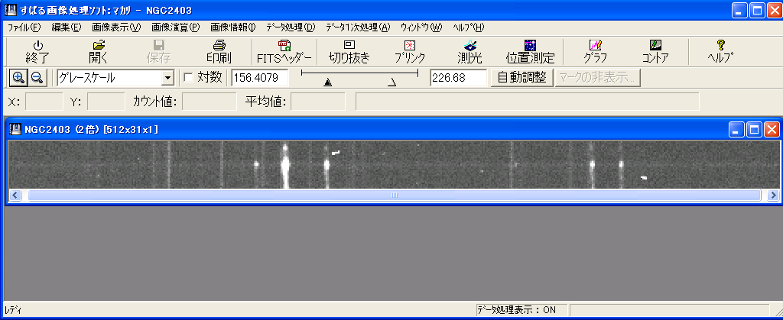

1. スペクトルには輝線と呼ばれる他よりも明るい場所が存在します。この中で水素原子による輝線（Hα）を見つけるため、グラフツールを使い開いた画像のスペクトルのグラフをつくりましょう。（Shiftキーを押しながら範囲指定をすると矩形選択が出来ます）

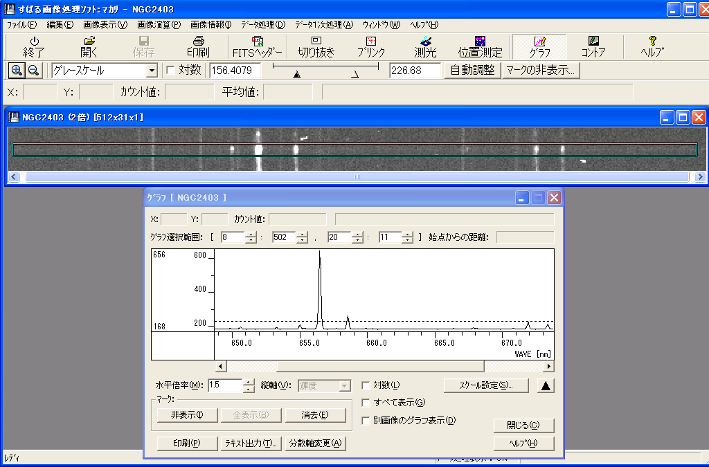

グラフツールボタン

1. 水素の輝線Hαの波長を利用し、銀河の後退速度を求めましょう。

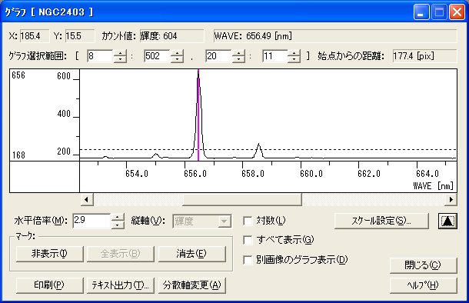

カーソルを合わせた輝線の波長が表示される

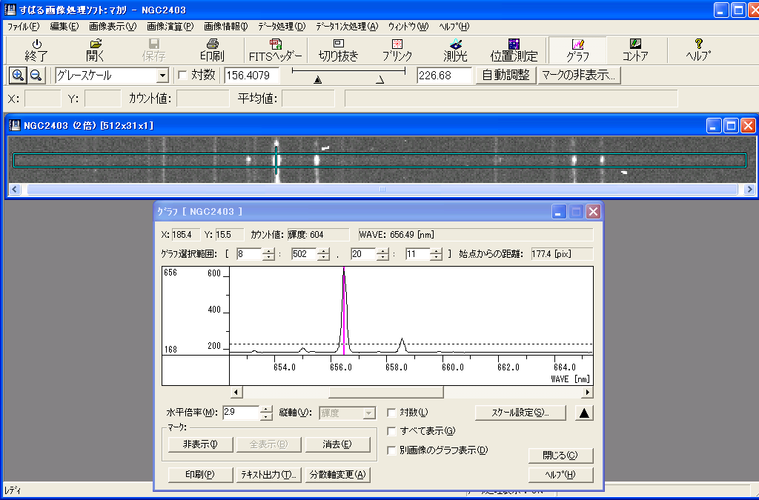

Hα輝線

1. 本来Hαの波長は656.3nmです。銀河のスペクトル画像から求めたHαの波長はどれ位ずれているでしょうか。

（２）ドップラー方程式



（ｃ：光速（3.0×105km/s）、λ0：基本波長（ここではHα＝656.3nm）、

λ：移動している光源のλ0に対する波長、ｖ：光源の速度）

を使い、それぞれの波長のずれから銀河の動きを求めましょう。

銀河はどのような動きをしていると考えられるでしょうか。

1. これらの銀河の距離と速度の関係をグラフに表しましょう。どのようなグラフになるでしょうか。
2. 求めたグラフの比例定数（傾き）はハッブル定数と呼ばれ宇宙の大きさ、年齢を決める数字です。ハッブル定数を求めてみましょう。
3. 宇宙年齢は次の式で求めることができます。自分で求めたハッブル定数から宇宙年齢を求めてみましょう。（１pc＝3.26光年）

y：宇宙年齢 H０：ハッブル定数 ｃ：光速



　　　※　以下の計算方法でもよい

　　1Mpc=3.09×1022mとしてHubble定数の単位　km/s/Mpcを　m、 年にそろえ、 　　逆数をとる。



|  |  |  |  |
| --- | --- | --- | --- |
| 銀河名 | 銀河までの距離（Mpc） | Hαの波長（nm） | 銀河の速度（km/s） |
| NGC673 | 67.3 |  |  |
| NGC925 | 8.6 |  |  |
| NGC1275 | 72.7 |  |  |
| NGC2339 | 34.7 |  |  |
| NGC2403 | 3.6 |  |  |
| NGC2608 | 25.5 |  |  |
| NGC3198 | 14.1 |  |  |
| NGC3516 | 38.9 |  |  |
| NGC3627 | 10.1 |  |  |
| NGC4321 | 15.8 |  |  |
| NGC4414 | 18.3 |  |  |
| NGC4536 | 14.9 |  |  |
| NGC7678 | 51.80 |  |  |

ハッブル則　銀河一覧

データについて

* + 銀河のスペクトル画像データはSMOKAからのデータと東広島天文台の150㎝（かなた）望遠鏡で観測されたデータです。
* SMOKAは国立天文台のデータアーカイブで、この教材のデータは国立天文台岡山天体物理観測所の188cm望遠鏡とカセグレン分光器で観測されたものです。

参考教材

Sky Server（日本語）（http://skyserver.sdss.org/edr/jp/）